增強肌力 乳清蛋白DM文案、排版
發放對象：醫療專業人員、一般消費者
設計需求：對專業人員是可以用於教育的工具，一般民眾也能理解的內容，風格偏向亞培安素、桂格完膳等醫療營養品，打出專業、營養、健康形象

P1: 封面
增強肌力 乳清蛋白
產品為8*10cm大小鋁袋裝蛋白粉、10包一盒裝
產品包裝參考: (得標作品結案後會提供清晰產品圖)
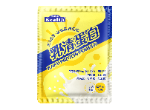
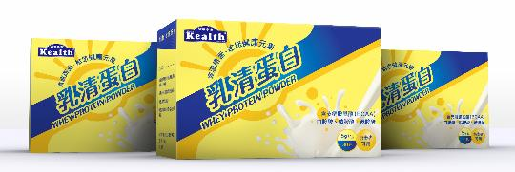

P2-P3: 內頁
產品特色：(以文字敘述即可)
預留6-8行

乳清蛋白作用：(乳清蛋白的作用可以轉化為圖像，或是使用原本文字搭配圖片輔助，更好理解內容)
- 幫助生長發育
- 有助於組織的修復
- 幫助肌肉合成
- 增強體力、調節生理機能

成分：
OO乳清蛋白(含卵磷脂)、OO乳清蛋白(含卵磷脂)

適用對象：(以文字敘述即可)
預留6-8行

使用方式：(以文字敘述即可)
預留4-5行

請在以下插入適合的圖片 (手繪、卡通圖尤佳) 並於圖片下預留1-2行文字空間
豆腐1塊、棒棒腿半隻、蝦4隻、瘦豬肉一片、雞蛋一顆、滴雞精1包

P4: 封底
產品營養標示：
每一份量O公克
本包裝含O份
 | 每份 |  | 每100公克
熱量 |  | 大卡 |  | 大卡
蛋白質 |  | 公克 |  | 公克
脂肪 |  | 公克 |  | 公克
飽和脂肪 |  | 公克 |  | 公克
反式脂肪 |  | 公克 |  | 公克
碳水化合物 |  | 公克 |  | 公克
糖 |  | 公克 |  | 公克
第11行 |  | 毫克 |  | 毫克
第12行 |  | 毫克 |  | 毫克
第13行 |  | 毫克 |  | 毫克
第14行 |  | 毫克 |  | 毫克
第15行 |  | 毫克 |  | 毫克
第16行 |  | 毫克 |  | 毫克
第17行 |  | 毫克 |  | 毫克
第18行 |  | 毫克 |  | 毫克
第19行 |  | 毫克 |  | 毫克
第20行 |  | 毫克 |  | 毫克

公司資訊：(得標作品結案後會提供清晰檔)
地址
電話
LOGO圖
QR CODE
空間
SLOGAN圖

